Erna Sassen
Dit is geen dagboek
Roos Meijer – Nederlands – 4gtC
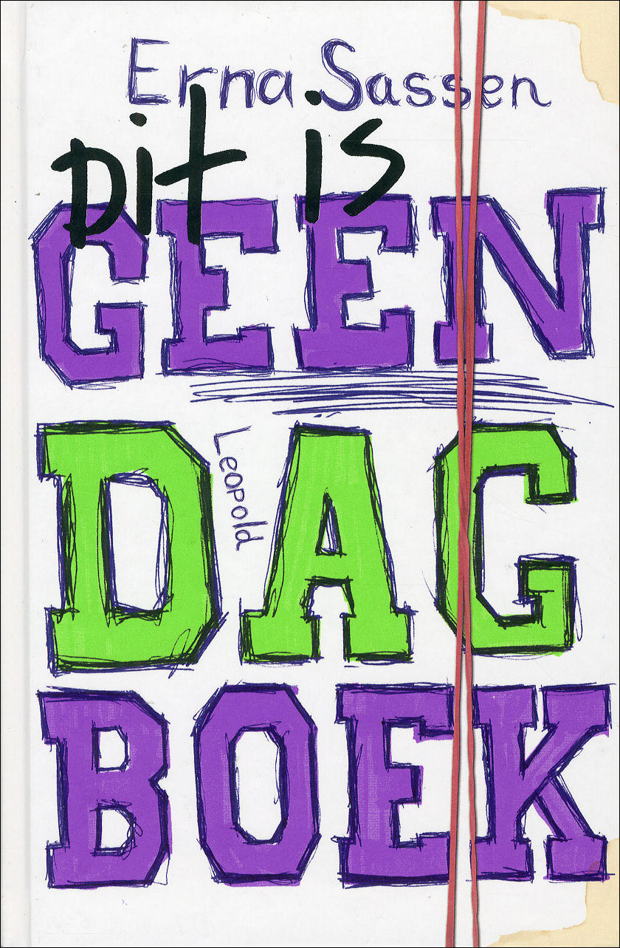
15 februari 2015

Motivatie:
Ik heb dit boek gekozen omdat het er interessant uitzag. Het geeft aan geen dagboek te zijn en toch wekt het wel de indruk dat dit wel een dagboek is. Het heeft een toepasselijke vormgeving. Ook uit hij zijn mening doormiddel van het boek. En legt hij uit waarom hij dit boek schrijft.
Ik weet al van het onderwerp dat het iets psychisch is. Ik weet wel wat dat is. Hij heeft er zo te lezen een duidelijke mening in. Dat lijkt mij wel interessant om te lezen. Je leest ook zijn angsten.
Ik verwacht dat het boek een beeld geeft hoe het is gebeurd. Hoe Boudewijn over de situatie denkt. En zijn verdere familie. En ook of hij wel nog steeds doorgaat met school. Misschien krijgt hij wel problemen met leerplicht.
Algemene gegevens:
Gegevens:
Titel – Dit is geen dagboek Schrijver – Erna Sassen Uitgever – Leopold Druk – Eerste
Beschrijving voorkant:
Er is geen specifieke afbeelding. De tekst is gekleurd. En er zit ook een gedrukte koffievlek en elastiekband op.
De titel is getekend met balpen met krassende lijnen. Evenals de schrijver. Het verschil is dat de titel groot is en ingekleurd met de kleuren Paars en Groen. De schrijver is niet ingekleurd. Die is alleen blauw.
Het roept een puberale, chaotische en koppige sfeer op. Dit komt door de onderlijning en de krassende lijnen van de balpen.
De voorpagina past bij het verhaal. Boudewijn is best koppig. Dit past er bij. Ook hoe het paars gebruikt is. Meestal is paars snel meisjesachtig maar hier echter niet.
Titelverklaring:
De titel schreeuwt. Evenals Boudewijn. Hij wordt niet begrepen. Hij wou niet een dagboek schrijven. Hij ziet dit meer als straf. Hij moet dit doen van zijn vader, omdat die hem anders naar een inrichting stuurt. Anders laat zijn vader hem opnemen. Boudewijn wil dat niet want hij is bang voor die mensen. Hij is bang voor alle mensen. Daarom begint hij toch van uit zijn bed aan zijn strafwerk.
Genre:
Ik heb het genre Dagboek gekozen.
Dit heb ik gekozen omdat het een dagboek is. Ondanks de titel. Hij beschrijft dagelijks zijn gebeurtenissen, mening en wat hij gedaan/geluisterd heeft.
Je kunt dit terugvinden in de ‘hoofdstukken’. Dit zijn de dagen. Zoals 11 februari, 12 februari etc.
Dit is een fragment uit het boek. (Bladzijde 6)
Ik dacht razendsnel na en schreef toen op de eerste bladzijde van het schrift met koeienletters:
VERBODEN VOOR ONBEVOEGDEN
En liet dat aan mijn vader zien. Hij zweeg een tijdje en zei toen: ‘Je hoeft het niet te laten lezen. Ik bedoel alleen maar dat je af en toe aan iemand moet laten zien dat je erin schrijft. Bijvoorbeeld aan Marjan of aan Pluis.’ Ik knikte nauwelijks merkbaar. Om aan te geven dat ik zou doen wat hij van me vroeg, onder protest en met forse tegenzin. Dus. Er zit waarschijnlijk niets anders op.
Niks gedaan vandaag. Gisteren ook niks gedaan. En eergisteren ook niet.
Oja. Pergolesi geluisterd. Stabat Mater. (Halve cd dus.)
Inhoudelijke gegevens:
Boudewijn is 16 jaar. Hij komt zijn bed niet meer uit. Zijn moeder heeft op 29 Augustus zelfmoord gepleegd, door voor een trein te springen. Ze was al een tijdje manisch depressief. Ze slikte wel pillen, maar nam die niet altijd. Dit tot ergernis van Boudewijn. Hij gaf aan meer medelijden te hebben met de schoonmakers van de NS die haar onder de locomotief vandaan moesten krabben. Hij is veel van zijn vrienden kwijtgeraakt door deze gebeurtenis. De eerste twee weken kwam hij niet op school en het was net aan het begin van het Middelbare schooljaar. Toen werd iedereen in een ‘Groepje’ geplaatst. Hij viel er dus toen hij school kwam buiten. Zelf zegt hij dat geen enkele jongen bevriend wil zijn met iemand wiens moeder zelfmoord heeft gepleegd. Hij kwam erachter dat als je geen lolbroek was, je niet mee telde. Als mensen een gesprek met je probeerde te vermijden dan zeiden ze: “I have a roast in the oven.” Toen zijn moeder dood was had iedereen ineens heel vaak een roast in the oven. Het kon hem niet schelen, want zijn roast hield hij voorlopig niet uit de oven. Boudewijn had eigenlijk nooit zoveel interesse in school. Behalve als het om PROJECTEN ging. Op de middelbare school maakte hij een enge ziekten woordenboek. Hij kreeg een negen en een half en via de mentor een gesprek met de schoolpsycholoog. Ook Spijbelde Boudewijn, hij ging op hetzelfde tijdstip als zijn vader en zusje Pluis de deur uit, daarna fietste hij een rondje totdat zijn vaders trein was vertrokken. Daarna ging hij naar huis, en bleef daar alleen.
Zijn moeder nam verschillende vrienden uit de therapeutische gemeenschap mee naar huis als ze een weekend verlof had, meestal mannen, waarmee ze erg klef deed (volgens Boudewijn). Nu denkt Boudewijn dat ze met hen vreemdging.
Nadat Boudewijn zijn bed niet meer uitkwam, komt zijn tante Marjan vaak naar hen toe. Tijdens haar lunchpauze, op de ochtenden dat ze niet werkt, ze kookt van maandag t/m donderdag en spendeert de woensdagmiddagen samen met Pluis.
Boudewijn is erg gehecht aan zijn zusje. Ze begrijpt hem zonder verder tegen hem te mopperen of te zeuren. Ze stelt Boudewijn gerust. Boudewijn kan niet meer alleen slapen. Hij durft het niet. Hij slaapt elke nacht bij zijn zusje in bed, waar hij zich best wel voor schaamt.
In de tijd dat hij nog wel naar school ging haalde hij niet superhoge cijfers, maar het kon er mee door. Hij zette zich niet genoeg in volgens de docenten. In het vierde jaar veranderde er wat. Hij werdt bevriend met Pauline, die vanaf de eerste dag naast hem kwam zitten. Boudewijn was verliefd op haar. Ze luisterde dezelfde muziek in het fietsenhok en spraken met elkaar af. Maar het veranderde door een uitspraak van Pauline. Ze zei dat ze aan de pil zou gaan, wat Boudewijn opvatte als Ik wil seks. Daarom vroeg hij met wie, en later schreeuwde hij het maar Pauline schrok van zijn reactie, en liet hem alleen. Boudewijn heeft toen een overdosis aan alcohol gedronken, en zijn vader kwam erachter. Hij werd boos en Boudewijn kreeg twee weken huisarrest.
Naarmate het dagboek vordert, laat Boudewijn zijn angst zien. Hij is bang voor mensen, en bang om alleen te zijn. Hij besluit een brief aan Pauline te schrijven en het komt goed tussen hun.
Onderwerp en thema:
Het onderwerp is psychologisch ziek zijn. Je leest hoe Boudewijn zijn moeder het leven van Boudewijn heeft beïnvloed. Wat haar dood met zich mee bracht. En hoe zijn vader en zusje het hebben verwerkt. Ook lees je hoe Boudewijn erover denkt en welke acties hij onderneemt. En hoe hij de problemen oplost.
Het thema is Verwerken. Je leest hoe hij het probeert te verwerken. En je leest hoe hij dankzij het advies van zijn vader er toch langzaam maar zeker bovenop komt. Alhoewel hij dit echt niet wou maken. Maar toch ebt de koppigheid weg.
Personages:
Boudewijn, 16 jaar, reageert niet of ongeïnteresseerd, reageert iet wat naar op de zelfmoordactie van zijn moeder.
Pluis, 7 jaar, wordt beschreven als een Engel, dringt nog niet tot haar binnen wat de dood is en reageert er neutraal op.
Moeder, is manisch depressief, en besluit een eind aan haar leven te maken.
Vader, probeert er te zijn voor de kinderen, en spoort Boudewijn aan om wat te doen.

Tijd en ruimte:
Tijd
Het verhaal speelt zich nu af. Dit lees je doordat er ook termen gebruikt worden die nu voorkomen zoals I-Pod en E-Mail. Het speelt zich af in dagen. Dit kun je controleren doordat de datum van wanneer het stukje tekst geschreven is erboven staat. Het is een dagboek. Het verhaal wordt in chronologische volgorde verteld, maar bevat tussendoor veel flashbacks.
Ruimte
Het verhaal speelt zich af in Nederland. Ze wonen in de buurt van Amsterdam-Haarlem. Niet in Amsterdam, maar waar staat er niet duidelijk in.:
Boudewijns slaapkamer, het is een gewone jongens slaapkamer. Er wordt verder niets over geschreven.
Pluis’ slaapkamer: Hier slaapt Pluis, en meestal Boudewijn ook. Haar kamer heeft een bedlampje, bed en logeermatras. Voor de rest wordt het niet beschreven.
Het huis van Boudewijn, Pluis en hun ouders, wordt niet echt omschreven. Wel zou dit een open haard bevatten.
Treinstation en spoor, een gewoon treinstation en spoor. Staat dicht bij de psychiatrische inrichting.
Therapeutische gemeenschap, daar woonde hun moeder als ze een depressieve periode had. Dit gebouw stond dicht bij een spoor.
School van Boudewijn, een doodgewone school.
Fietsenhok, een hok met fietsen. Hier staan Pauline en Boudewijn vaak met z’n tweeën muziek te luisteren.
Vertelperspectief:
Het verhaal is geschreven in een Ik-vertelperspectief. Dit kun je controleren doordat het een dagboek is. Een dagboek schrijf jezelf en is meestal iets persoonlijks en geheim. Hier laat je natuurlijk niet iemand anders in lezen of schrijven.

Eigen mening:
Het is een mooi boek. Het wordt geschreven in een rotperiode en je leest hoe hij de dood van zijn moeder verwerkt. Hij heeft een duidelijke mening op de dingen. En duidelijke angsten. Hij beschrijft de dingen goed, en probeert alles een beetje grappig te maken. Hij brengt de dingen op een andere manier. Een manier die je zelf nog niet hebt bedacht.
De manier waarop het boek geschreven is, is voor mij makkelijk. Het wekt nieuwsgierigheid op omdat hij niet direct alles verteld. Zoals wat er met zijn moeder gebeurd is en met Pauline. Er worden af en toe moeilijke woorden gebruikt maar daar lees je doorheen.
De hoofdpersoon sprak mij wel aan. Hij had een eigen kijk op de wereld. Hij was op de meeste dingen negatief, maar legde ook uit waarom. Ik begreep zijn woede. Hij keek anders tegen de dood van zijn moeder dan de meeste mensen.
Het onderwerp van het boek is psychologisch ziek zijn. Je leest hoe de moeder hiermee omgaat. Maar ook hoe de omgeving met haar omgaat. Het was erg interessant om te lezen hoe Boudewijn hierover dacht.
Voordat ik het boek ging lezen dacht ik dat Boudewijn erg verdrietig zou zijn over de dood van zijn moeder. Maar hij had er een andere kijk op. Hij was meer boos op zijn moeder.
Ik denk dat het boek geschikt is voor meisjes en jongens vanaf 13+. Dit komt doordat het niet een typisch meisjes boek is en het ook handig is voor jongens die hetzelfde meemaken. Ook heeft het niet een typische meisjes lay-out.
Verwerkingsopdrachten:
A-B-C
- Acceptatie, Boudewijn accepteert de dood van zijn moeder niet.
- Boudewijn, hoofdpersoon.
- Cd’s, die Boudewijn moet luisteren van zijn vader.
- Dagboek, dat Boudewijn moet bijhouden.
- Eenzaam, zo voelt Boudewijn zich.
- F-Mineur, waarin een paar liedjes van de cd zijn gespeeld.
- Gestoord, zo ziet Boudewijn zijn moeder.
- Haarlem, hier staat de inrichting.
I-Inrichting, waar zijn moeder zat.
J-Jeugd, de leeftijdsgroep waarbij dit boek hoort.
K-Kwijnen, zijn moeder kwijnde weg door de depressie.
L-Laconiek, Boudewijn reageert erg laconiek op de dood van zijn moeder.
M-Moe, Boudewijn voelt zich moe.
N-Neerslachtig, zijn moeder was, als ze haar medicijnen niet gebruikte, erg neerslachtig.
O-Ontaarden, de depressie werd steeds slechter.
P- Pauline, de vriendin van Boudewijn.
R-Roast, iedereen heeft na de dood van Boudewijns moeder ineens vaak een “Roast in the oven”.
S-Seks, Boudewijn denkt dat Pauline seks wil omdat ze aan de pil begint.
T-Trein, waar Boudewijns moeder voor is gesprongen.
U-Ultimatum, zijn vader gebruikt het dagboek als Boudewijns laatste kans, anders moet hij worden opgenomen.
V-Verzetten, Boudewijn blijft zich verzetten.
W-Wisselvallig, de bui van zijn moeder is wisselvallig.
Z-Zusje, Boudewijn houdt van zijn zusje.

Sing-A-Long:

Ed Sheeran - I'm A Mess
ooh I'm a mess right now
Inside out
Searching for a sweet surrender
But this is not the end
I can't work it out
How Going through the motions
Going through us
And oh I've known it for the longest time
And all off my hopes
All of my own words
are all over written on the signs
But you're on my road
walking me home
Home, home, home , home
See the flames inside my eyes
It burns so bright I wanna feel your love
ohh
Easy baby maybe I'm a liar
But for tonight I wanna fall in love
put your faith in my stomach
i messed up this time
Late last night
Drinking to suppress devotion
With fingers intertwined
I can't shake this feeling, now
We're going through the motions
Hoping you'd stop
And ohhh I've only caused you pain
i know but all of my words will always below
off all the love you spoke
When you're on my road
Walking me home
Home, home, home
See the flames inside my eyes
It burns so bright I wanna feel your love
No
Easy baby maybe I'm a liar
But for tonight I wanna fall in love
put your faith in my stomach
And for how long, I love, my lover
And for how long, I love, my lover
now now
And for how long long, I love, my lover
now now
And for how long long, I love, my lover
now now
And for how long long, I love, my lover ( i feel love )
now now
And for how long long, I love, my lover ( Feel it all )
now now
And for how long long, I love, my lover ( Feel it all)
now now
And for how long long, I love, my lover ( feel it all) ( i feel love)
now now
And for how long long, I love, my lover ( feel it all ) ( i feel love)
now now
And for how long long, I love, my lover
now now
And for how long long, I love, my lover
now now
And for how long long, I love, my lover

Ik heb voor deze tekst gekozen omdat Ed een artiest is. En omdat dit nummer goed bij het verhaal paste. Hij zingt dat hij zich nu als een berg wanhoop voelt. Zo is het ook met de situatie van Boudewijn. Hij wil weer iets met Pauline, maar durft het niet toe te geven.

Ed Sheeran - Bloodstream
I’ve been spinning now for time
Couple women by my side
I got sinning on my mind
Sipping on red wine
I’ve been sitting here ages
Ripping out the pages
How’d I get so faded
How’d I get so faded
Oh o no don’t leave me alone lonely now
If you loved me how’d you never learn
Oh coloured crimson in my eyes
One or two could free my mind
This is how it ends I feel the chemicals burn in my bloodstream
Fading out again I feel the chemicals burn in my bloodstream
So tell me when it kicks it
I’ve been looking for a lover
Thought I’d find her in a bottle
God make me another one
I’ll be feeling this tomorrow
Lord forgive me for the things I’ve done
I was never meant to hurt no one
I saw scars upon a broke hearted lover
Oh no no don’t leave me alone lonely now
If you loved me how’d you never learn
Oh coloured crimson in my eyes
One or two could free my mind
This is how it ends I feel the chemicals burn in my bloodstream
Fading out again I feel the chemicals burn in my bloodstream
So tell me when it kicks it
So tell me when it kicks in
All the voices in my mind
Calling out across the line
Tell me when it kicks in
I saw scars upon her
Tell me when it kicks in
Broken hearted
Ik heb het gekozen omdat Ed tenminste echte muziek maakt. Dit nummer vond ik erbij passen omdat het over liefdesverdriet gaat. Die probeert Ed te onderdrukken door te gaan drinken. (Hij zei ook dat hij 5 kilo is afgevallen door geen bier meer te drinken. Hij heeft er Vodka voor in de plaats gedaan.) Boudewijn gebruikte ook Alcohol en ook pijnstillers om zijn verdriet te onderdrukken.
Info over de schrijver:
Erna Sassen (Beverwijk, 26 april 1961) is een Nederlands actrice, kinderboekenschrijfster, theatermaakster en voormalig radiopresentatrice.
Sassen volgde een opleiding aan de Academie voor Kleinkunst in Amsterdam. Ze werd in Nederland een nationale bekendheid doordat ze vanaf 1988 drie seizoenen de rol van verpleegster Suzanne Lievegoed vertolkte in de televisieserie Medisch Centrum West. In deze tijd presenteerde ze tevens samen met Paul van der Lugt het radioprogramma Liefdeslijn. Later timmerde ze vooral aan de weg in musicals en toneelvoorstellingen, onder andere in samenwerking met Frank Groothof.
In 2004 debuteerde ze als schrijfster met het kinderboek De gemeenste opa van Europa. Tussen 2004 en 2007 publiceerde ze nog eens vier kinderboeken.
Bibliografie:
2004 De gemeenste opa van Europa (Leopold)
2005 Je bent zelf een (Leopold)
2005 Het geheim van het zeehondenjong (Leopold)
2006 De bende van de bosduivels (Leopold)
2007 Een heks verhuist niet! (Leopold)
2009 Snoep je wel genoeg? (Leopold)
2009 Dit is geen dagboek (Leopold)
2010 Breek je nek voorzichtig! (Leopold)
2012 XXX Lara (Leopold)
2014 Kom niet dichterbij (Leopold)

